Методические рекомендации для студента.
Тема занятия «Первая медицинская помощь при термических и химических ожогах»
Значение темы:
Ожог – это повреждение тканей (кожи, подкожной клетчатки, мышц, костей) под воздействием повреждающих факторов. Этими факторами могут быть: высокая температура, крепкие растворы кислот или щелочей, электричество, радиация. Причина термических ожогов - воздействие открытого пламени, раскаленных предметов, перегретого водяного пара, горючих веществ и т. п. Химические ожоги возникают при попадании на мягкие ткани крепких кислот, щелочей. Медицинский работник должен уметь оказать первую медицинскую помощь при ожогах. Соответственно для этого он должен знать виды ожогов. Ожоги делятся на термические (различают четыре стадии), первая медицинская помощь зависит от степени тяжести и химические (тяжесть и глубина ожога зависит от вида и концентрации химического вещества) первая медицинская помощь зависит от вида химического вещества. От правильного оказания первой медицинской помощи зависит дальнейшее лечение и выздоровление больного. Неотложная помощь при ожогах должна быть оказана как можно раньше, иначе глубина и площадь распространения ожогов увеличится, это приведёт к шоку и к смерти пострадавшего. Знаниям и умениям первой помощи при ожогах нужно учиться не только медикам и спасателям, а каждому человеку, поскольку ожоги сопровождают человека в повседневной жизни.
Классификация ожогов по степени тяжести:
1 степень. Ожоги полученные при воздействие t° менее 70°С. Сопровождаются болью, жжением, гиперемией. Покраснение поврежденной части тела, отек. Излечиваются быстро.
2 степень. При t° до 70°С. Являются поверхностным ожогом. Симптомы те же, но на фоне гиперемии и отека появляются пузыри наполненные прозрачной светлой жидкостью. Проходят немного дольше, через несколько дней пузыри рассасываются, кожа восстанавливается за 8-12 дней.
3 степень а) Ожоги поверхностные при t° более 70°С. Кожа повреждается на большую глубину, но при этом сохраняет ростковый слой, из которого кожа восстанавливается. Сохраняют чувствительность нервные окончания. Появляется ожоговая рана.
3 степень б) Глубокие ожоги сопровождаются разрушением росткового слоя кожи. Ожоговая поверхность содержит ожоговые раны, видны обрывки пузырей, кожные лоскуты белого и черного цвета.
Заживление при 3 степени а) 2-3 недели. Ожоговая рана очищается и в течение месяца образуется на этом месте восстановленный кожный покров. После 3 степени б) очищение дольше и после этого остается рубец, который стягивает и деформирует кожу.
4 степень. Обугливание кожи и директор. Тканей: мышц, сухожилий. Невозможно самостоятельное заживление, только при хирургическом вмешательстве. Признаками глубокого ожога являются: сухая поверхность ожоговой раны, черный или неестественно белый цвет поверхности, отсутствие чувствительности при прикосновении, отрицательная спиртовая проба (прикосновение 33% спиртом смоченным ватным тампоном — не ощущается).
На основе теоретических знаний и практических умений обучающийся должен
знать:
- Порядок и правила оказания первой помощи пострадавшим

уметь:
- Предпринимать профилактические меры для снижения уровня опасностей различного вида и их последствий в профессиональной деятельности и быту
- Оказывать первую помощь

овладеть ОК и ПК:
ОК 3. Принимать решения в стандартных и нестандартных ситуациях и нести за них ответственность.
ПК 3.1.Оказывать доврачебную помощь при неотложных состояниях и травмах.
ПК 3.2. Участвовать в оказании медицинской помощи при чрезвычайных ситуациях.
ПК 3.3. Взаимодействовать с членами профессиональной бригады и добровольными помощниками при чрезвычайных ситуациях

План изучения темы:
1.Контроль исходного уровня знаний.
- Дать определение понятия «ожог».
- Классификация ожогов.
- Дать определение ожоговая болезнь
- Правило «9».
- Правило «ладони»
- ПМП при термических ожогах 1 степени
- ПМП при термических ожогах 2 степени.
- ПМП при термических ожогах 3 степени.
- ПМП при термических ожогах 4 степени.
- ПМП при химических ожогах кислотой.
- ПМП при химических ожогах щелочью.
- Осложнения ожоговой болезни.
- Транспортировка обожженного.

2. Содержание темы.
1. Первая медицинская помощь при ожогах.
Первая помощь должна быть направлена на прекращение воздействия высоких температур на пострадавшего. При оказании первой помощи одежду разрывают в местах прилипания к ожоговой поверхности. Отрывать одежду от кожи нельзя. Накладывают сухую асептическую повязку для предупреждения инфицирования ожоговой поверхности.
Раздевать пострадавшего опасно, особенно в холодный период года, так как охлаждение резко ухудшит общее состояние больного и способствует развитию шока.

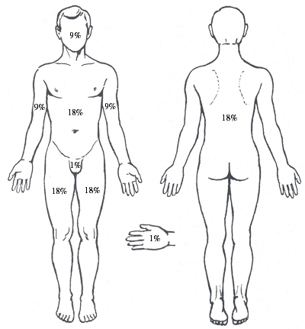
Рис. Определение площади ожога. Правило девятки. Правило ладони.
Поверхность ожога измеряется в % от поверхности тела и определяется по правилу ладони или по правилу девятки (см. рис. ниже).
- Правило ладони - площадь ладони пострадавшего равна 1% поверхности тела.
- Правило девятки.
  - Голова и шея - 9%
  - Передняя поверхность туловища - 18%
  - Задняя поверхность туловища - 18%
  - Нога - 18%
  - Половые органы - 1%
  - Верхние дыхательные пути – 20%

Ожоги тяжелой степени
1.Глубокие ожоги, более 10%
2. Ожог дыхательных путей
3. Ожоги с травмой и переломом
4. Ожог поверхностный более 75%
5. Ожог глубокий кистей, стоп, лица и половых органов
Ожоги средней степени
Глубокие ожоги, 2-10%
2. Поверхностные ожоги, 50-75%
3. Покраснение ожоги, 90-100%
Ожоги легкой степени
1. Глубокие ожоги, менее 2%
2. Поверхностные ожоги, менее 50%
3. Покраснение ожоги, менее 90%
- Ожоги сопровождаются сильной болью.
- При сильных ожогах возможно шоковое состояние.
Ожог дыхательных путей
При ожоге дыхательных путей + 15% глубокого ожога.
Признаки ожога дыхательных путей
- Ожог лица.
- Частое шумное дыхание.
- Опаленные волосы в носовых ходах.
- Следы копоти во рту.
- Откашливание черной угольной мокроты.
Внимание: Не отрывайте плотно прилипшие части одежды с пораженных мест
- Промойте повреждение физиологическим раствором или холодной проточной водой. Глаз промывается от внутреннего края к наружному.
- Обезболивание (вода, аэрозоли).
- Дайте пострадавшему растворы Регидрон или Оралит для восполнения потери жидкости. Раствор давать дробно каждые 3-5 минут по 50 мл.для предотвращения рвоты.
- Если нет этих растворов, возьмите 1 литр воды (лучше минеральной), добавьте 2 столовые ложки сахара, 0,5 столовой ложки поваренной соли и 0,5 чайной ложки соды пищевой.
- Наложите на пораженный участок чистую повязку.
- При ожогах конечностей наложите шину для обездвижения конечности.

Ожоговый шок. Развивается в связи с раздражением огромного количества нервных элементов обширной области поражения. Чем больше площадь ожога, тем чаще бывает и тяжелее протекает шок. При ожогах более 50 % поверхности тела шок наблюдается у всех пострадавших и является основной причиной смерти. При ожоговом шоке часто отмечается длительная эректильная фаза. Для развития и течения шока, помимо потока очень мощных нервно-рефлекторных импульсов из зоны ожога в центральную нервную систему, важное значение имеют большая плазмопотеря (особенно выраженная при обширных ожогах 2 степени), а также токсемия продуктами распада тканей.
Ожоговая болезнь - тяжелое общее заболевание организма, обусловленное обширными ожогами. Ожоговая болезнь развивается при поверхностных ожогах (II - IIIа степени) площадью более 15% поверхности тела и глубоких — более 10%. Ожоговая болезнь—это комплекс клинических симптомов, развивающихся вследствие термического повреждения кожных покровов и подлежащих тканей.

3. Самостоятельная работа:
1. Оказание медицинской помощи обожжённому при ожоге конечности 1ст., 2ст., 3ст.,4ст. ( работа малыми группами- 4 группы)
2. Решение ситуационных задач.
3. Заполнение таблицы.

Дифференцированная таблица.
«Клинические признаки ожогов различной степени тяжести»

Признаки | 1степень | 2степень. | ЗАст. | 3Бст. | 4ст.
Какие слои кожи
Цвет кожных покровов
Отёк
Пузыри
Струп
Боль
Самостоятельная эпителизация.

4. Итоговый контроль знаний.
Тестирование.
Проверка заполнения таблицы.
Проверка ответов к ситуационным задачам.

5. Подведение итогов.
6. Домашнее задание: «Основы десмургии».

Литература:
Литература:
Основная литература
- Безопасность жизнедеятельности [Электронный ресурс]: учеб. пособие / И. П. Левчук, А. А. Бурлаков. - М. : ГЭОТАР-Медиа, 2014. - 144 с. – Режим доступа: http: //www.studmedlib. ru/book.

Дополнительная литература
- Хван, Т. А. Безопасность жизнедеятельности : учеб. пособие / Т. А. Хван, П. А. Хван. - 9-е изд., испр. и доп. - Ростов н/Д : Феникс, 2012. - 443 с.
- Занько, Н. Г. Безопасность жизнедеятельности : учеб. для вузов / Н. Г. Занько, К. Р. Малаян, О. Н. Русак ; ред. О. Н. Русак. - 14-е изд., стер. - СПб. : Лань, 2012. - 672 с.

Электронные ресурсы
- ЭБС КрасГМУColibris
- ЭБС Консультант студента
- ЭБС ibooks
- ЭНБ elibrary

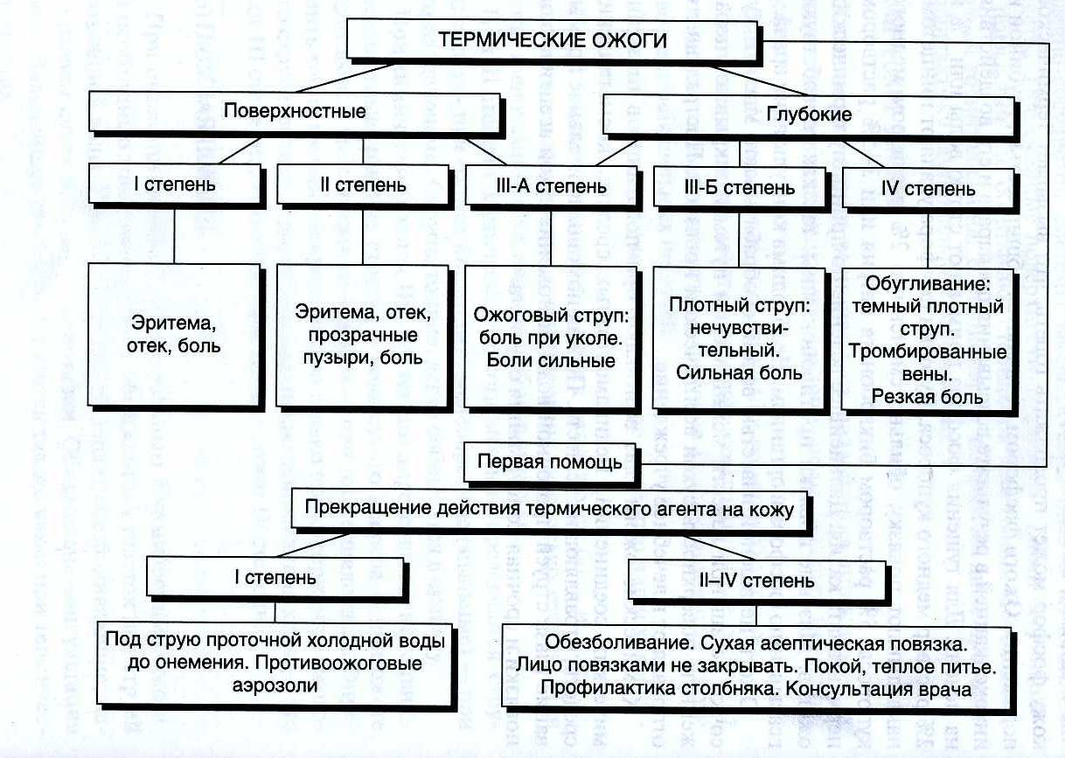

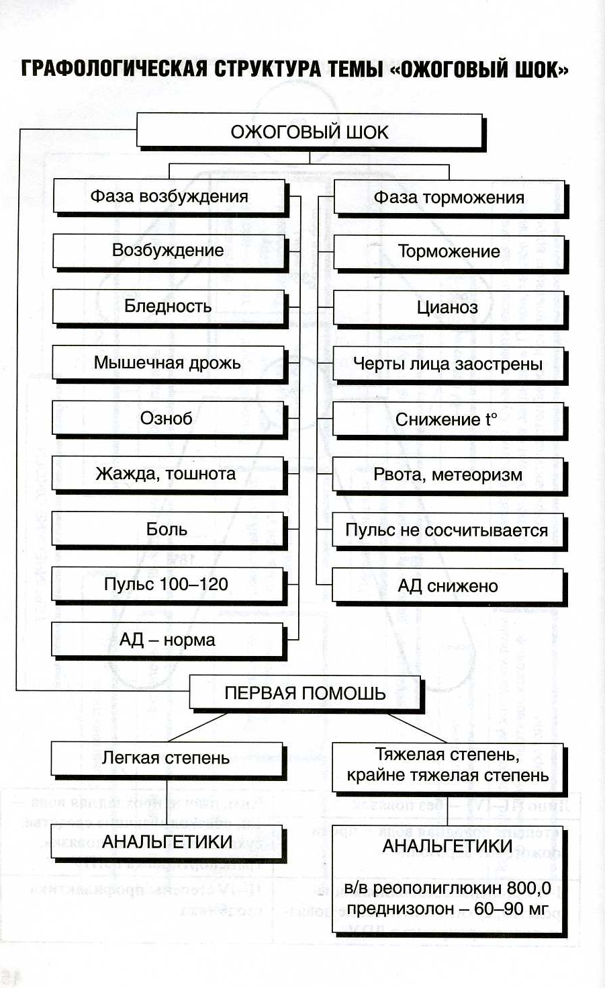

Тест «Ожоги» Определите последовательность оказания первой медицинской помощи при химическом ожоге кислотой:
А- дать обезболивающее средство;
Б- промыть кожу проточной водой;
В- удалить с человека одежду, пропитанную кислотой;
Г- промыть место повреждения слабым раствором питьевой соды;
Д- доставить пострадавшего в лечебное учреждение.

2. Определите последовательность оказания первой медицинской помощи при химическом ожоге щёлочью:
А- промыть кожу проточной водой;
Б- промыть повреждённое место слабым раствором (1 -2%) уксусной кислоты;
В- удалить одежду, пропитанную щёлочью;
Г- доставить пострадавшего в медицинское учреждение;
Д- дать обезболивающее средство.

3. При ожоге необходимо:
А- убрать с поверхности тела горячий предмет, срезать ножницами одежду, на поврежденную поверхность на 5—10 минут наложить холод, здоровую кожу вокруг ожога продезинфицировать, на обожженную поверхность наложить стерильную повязку и направить пострадавшего в медицинское учреждение;
Б- убрать с поверхности тела горячий предмет, срезать ножницами одежду, поврежденную поверхность смазать йодом, а затем маслом, наложить стерильную повязку и направить пострадавшего в медицинское учреждение;
В- убрать с поверхности тела горячий предмет, не срезая ножницами одежды, залить обожженную поверхность маслом, наложить стерильную повязку и направить пострадавшего в медицинское учреждение.

- При ожоге третьей степени немедленно вызовите «скорую помощь» и:
А – Полейте пузыри водой;
Б – Дайте пострадавшему большое количество жидкости;
В – Обработайте кожу жиром или зеленкой;

5. У пострадавшего на пожаре поражены ткани, лежащие глубоко (подкожная клетчатка, мышцы, сухожилия, нервы, сосуды, кости), частично обуглены ступни, какая у него степень ожога
А- I
Б-II
В-IIIа
Г-IIIб
Д-IV

Задачи: определите состояние пострадавшего, окажите ПМП
- В результате загорания и взрыва емкости с керосином воспламенилась одежда на одном из рабочих. С помощью брезента пламя затушено. Тлеющая одежда залита водой. Имеются ожоги лица. Состояние пострадавшего быстро ухудшается: он заторможен , пульс частый , дыхание поверхностное.

- Вследствие попадания кипящей жидкости возник ожог 1 -2 степени бедра и голени. У оказывающего помощь нет воды, стерильного перевязочного материала , руки загрязнены. Имеются: флаконы с церигелем , раствор калия-перманганата, носовые платки.

- Вследствие неосторожного движения кипящее молоко попала на предплечье и кисть. Кожные покровы ярко-красного цвета ,большое количество пузырей, заполненных жидкостью. Беспокоят сильные боли.

- На промышленном предприятии произошел взрыв и начался пожар. 6 сотрудников получили термические ожоги различной степени тяжести:
женщина 22 лет – ожоги лица и обеих рук 1 -2 ст.,
женщина 40 лет – ожоги лица 1ст.,ожоги ВДП
мужчина 30 лет – ожоги нижних конечностей 1-3А ст.,
мужчина 60 лет – ожоги лица, шеи, передней поверхности туловища 1-2ст.,
мужчина 24 лет – ожоги спины 2 -3Бст.
мужчина 48 лет – ожоги грудной клетки 1-2 ст. левой ноги 1-3 Бст.
Медицинским работником(м\с) была определена очередность пострадавших для оказания помощи и транспортировки:
- Мужчина 60 лет
- Женщина 40 лет
- Мужчина 48 лет
- Мужчина 24 лет
- Женщина 22 года
- Мужчина 30 лет
Правильно ли установлена очередность оказания ПМП и транспортировки.

